**TUẦN 1**

**Bài 1**. Quan sát hình vẽ:



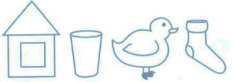

a) Tô màu vàng vào đồ vật ở **bên trái** quả bóng, tô màu nâu vào đồ vật ở **bên phải** quả bóng.

b) Khoanh vào đồ vật ở **phía trước** ô tô, khoanh vào đồ vật ở **phía sau** con vịt.

**Bài 2**. Nối (theo mẫu)

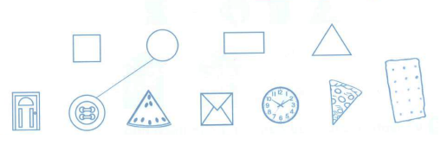

**Bài 3**. Đến rồi khoanh vào số thích hợp (theo mẫu)

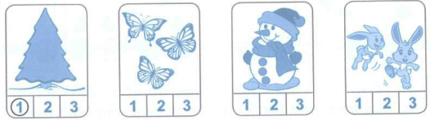

**Bài 4**. Số?

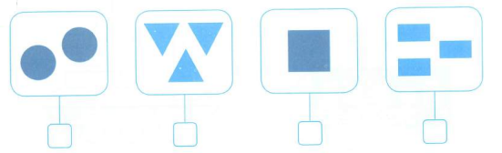

**Bài 5**. Tô màu vào số hình thích hợp:

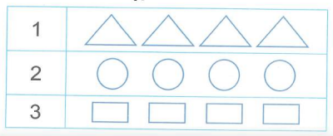

**Bài 6**.

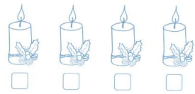

a) Tô màu vào 3 cây nến.

b) Khoanh vào cây nến đầu tiên tính từ bên tay phải của em.

c) Đánh dấu x vào cây nến đầu tiên tính từ bên tay trái của em.

**Bài 7**. Nối mỗi cánh cửa với ngôi nhà thích hợp:

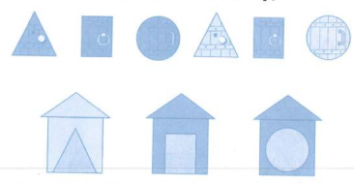

**Bài 8**. Vẽ hình vào toa tàu còn trống cho thích hợp:



**Bài 9**. Tô màu vàng vào hình vuông, màu đỏ vào hình chữ nhật, màu xanh lá cây vào hình tam giác, màu nâu vào hình tròn:

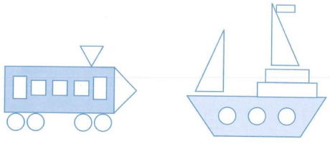

**ĐÁP ÁN VÀ HƯỚNG DẪN GIẢI**

**Bài 1**.

a) Tô màu vàng vào đồ vật ở **bên trái** quả bóng, tô màu nâu vào đồ vật ở **bên phải** quả bóng.

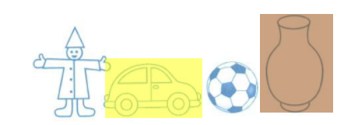

b) Khoanh vào đồ vật ở phía trước ô tô, khoanh vào đồ vật ở phía sau con vịt.

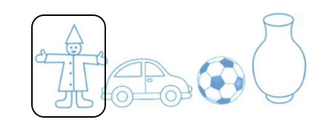

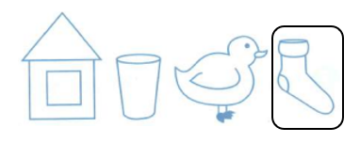

**Bài 2**.

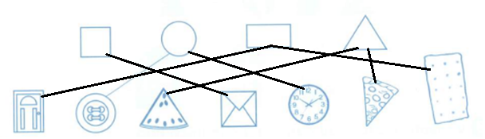

**Bài 3**.

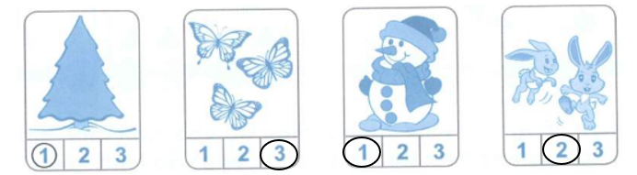

**Bài 4**.

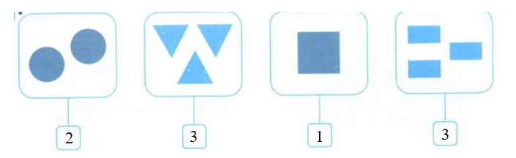

**Bài 5**. Tô màu vào số hình thích hợp:

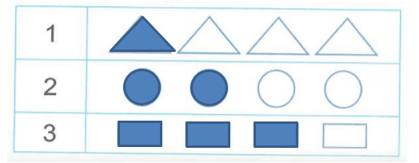

**Bài 6**.

a) Tô màu vào 3 cây nến.

b) Khoanh vào cây nến đầu tiên tính từ bên tay phải của em.

c) Đánh dấu x vào cây nến đầu tiên tính từ bên tay trái của em.

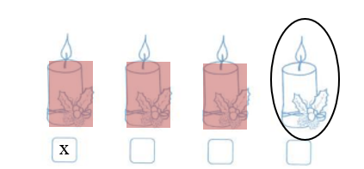

**Bài 7**. Nối mỗi cánh cửa với ngôi nhà thích hợp:

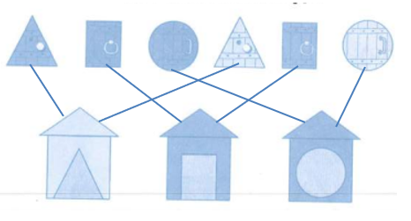

**Bài 8**. Vẽ hình vào toa tàu còn trống cho thích hợp:



**Bài 9**. Tô màu vàng vào hình vuông, màu đỏ vào hình chữ nhật, màu xanh lá cây vào hình tam giác, màu nâu vào hình tròn:

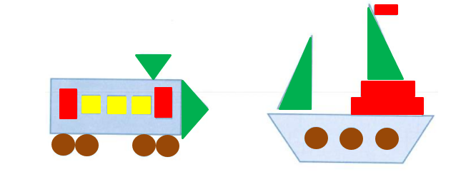

**TUẦN 2**

**Bài 1**. Số?

a)

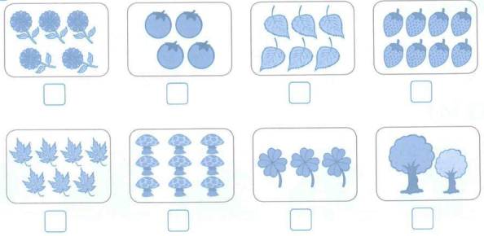

b)

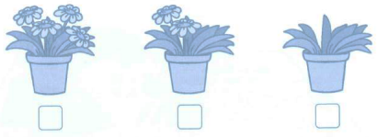

**Bài 2**. Tô màu vào số hình thích hợp

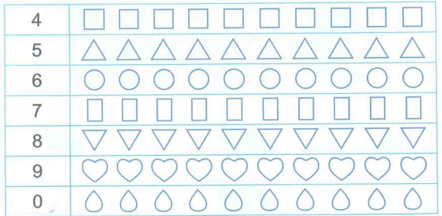

**Bài 3**. Vẽ số bánh thích hợp (theo mẫu):

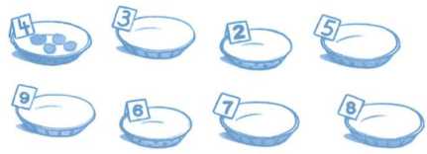

**Bài 4**. Số?

|  |  |  |  |  |  |  |  |  |  |
| --- | --- | --- | --- | --- | --- | --- | --- | --- | --- |
|  | 1 |  | 3 |  | 5 |  | 7 | 8 |  |
|  | 8 |  |  | 5 |  | 3 | 2 |  | 0 |

**Bài 5**. Số?

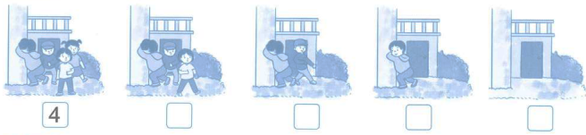

**Bài 6**. Số?

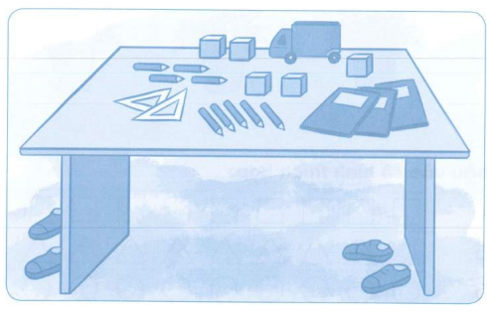

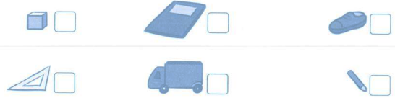

**ĐÁP ÁN VÀ HƯỚNG DẪN GIẢI**

**Bài 1**.

a)

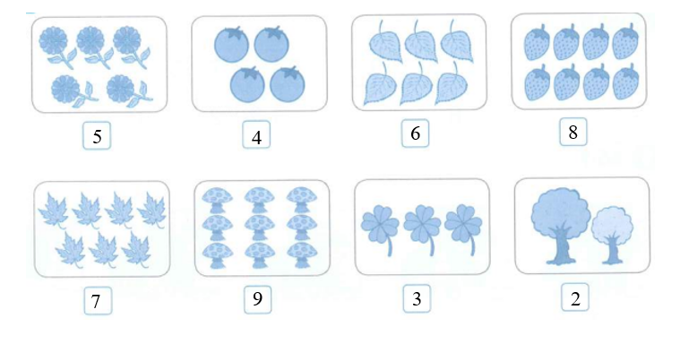

b)

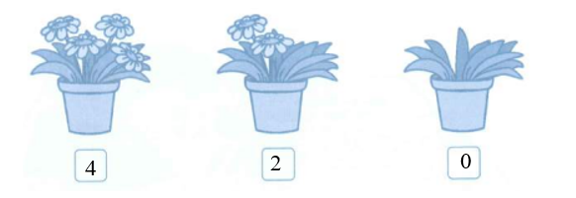

**Bài 2**.

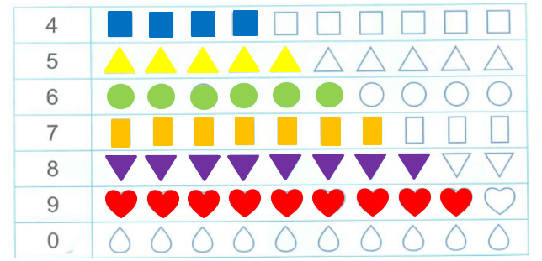

**Bài 3**.

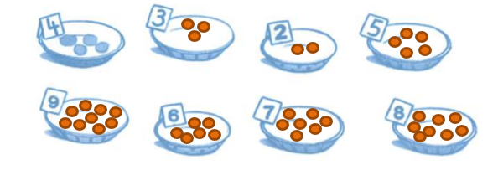

**Bài 4**.

|  |  |  |  |  |  |  |  |  |  |
| --- | --- | --- | --- | --- | --- | --- | --- | --- | --- |
| 0 | 1 | 2 | 3 | 4 | 5 | 6 | 7 | 8 | 9 |
| 9 | 8 | 7 | 6 | 5 | 4 | 3 | 2 | 1 | 0 |

**Bài 5**. Số?

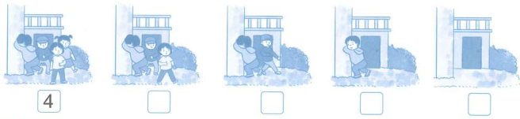

**Lời giải**

**Bài 6**. Số?



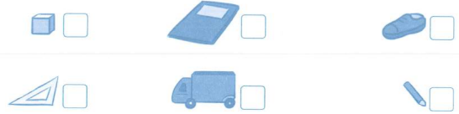

**Lời giải**

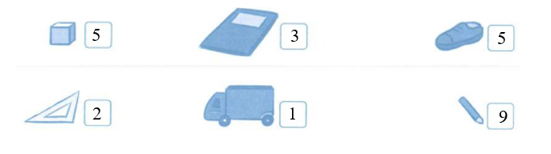

**Tuần 3**

**Bài 1**. Số?

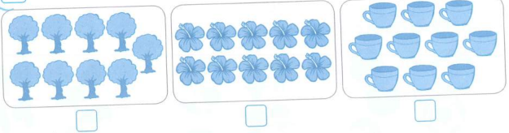

**Bài 2.** Tô mầu vào số hình thích hợp:

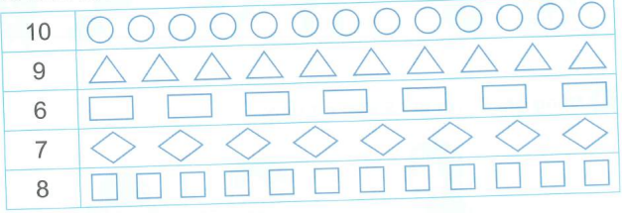

**Bài 3**. Số?

|  |  |
| --- | --- |
| a) |  |
| b) |

**Bài 4**. Vẽ thêm hoặc gạch bớt hình cho số lượng bằng nhau:

**Bài 5.**

a) Nối rồi đánh dấu x vào nhóm nhiều hơn (theo mẫu):

b) Nối rồi đánh dấu x vào nhóm ít hơn:

**Bài 6**. Đúng ghi Đ, sai ghi S vào ô trống:

|  |  |
| --- | --- |
| a) Số người nhiều hơn số ghế |  |
| b) Số cốc ít hơn số người |  |
| c) Số cốc bằng số bát |  |

**ĐÁP ÁN VÀ HƯỚNG DẪN GIẢI**

**Bài 1**. Số?

**Bài 2.** Tô mầu vào số hình thích hợp:

**Bài 3**. Số?

**Bài 4**. Vẽ thêm hoặc gạch bớt hình cho số lượng bằng nhau:

**Bài 5.**

a) Nối rồi đánh dấu x vào nhóm nhiều hơn (theo mẫu):

b) Nối rồi đánh dấu x vào nhóm ít hơn:

**Bài 6**. Đúng ghi **Đ**, sai ghi **S** vào ô trống:

|  |  |
| --- | --- |
| a) Số người nhiều hơn số ghế | S |
| b) Số cốc ít hơn số người | Đ |
| c) Số cốc bằng số bát | S |